实验2 标准SQL语言和简单查询
班级： 学号： 姓名：

一、实验目的
掌握SQL程序设计基本规范、熟练运用SQL语言实现数据基本查询，包括单表、分组统计查询、连接查询等；对比分析人工编写与不同大模型生成SQL代码的差异，探究不同大模型的SQL代码生成能力。
- 实验内容
请用SQL语句实现以下查询，需分别完成人工编写代码，并至少使用两种不同大模型（如ChatGPT、Gemini、DeepSeek，但不限于上述模型），或使用同一种大模型搭配至少两种不同提示词生成对应代码：
- 查询所有供应商的名称、地址、联系电话。
- 查询2014年1~10月间的总价大于1000元的订单的编号、顾客编号等订单的所有信息。
- 统计每个顾客的订购金额。
- 查询订单平均金额超过1000元的顾客编号及其姓名。
- 查询与“金仓集团”在同一个国家的供应商编号、名称和地址信息。
- 查询供应价格大于零售价格的零件名、制造商名、零售价格和供应价格。
- 查询顾客“阿波罗”订购的订单编号、总价及其订购的零件编号。
- 完成代码编写后，可从代码效率、语法正确性、逻辑完整性、语句简洁度等维度，对比分析人工编写代码与两款大模型生成代码的差异，同时分析不同大模型在SQL代码生成能力上的优劣；将人工及大模型生成代码的查询结果及代码对比分析相关截图粘贴到实验报告中。
三、实验步骤
（1）根据实验1所创建基本表人工使用SELECT语句，在对应的基本表中查询相应的属性，完成查询任务1-7。其中大部分都需要进行基本表的连接，1直接查询，2、6、7使用简单的WHERE设置条件，3需要使用GROUP BY分组和SUM聚合函数，4需要含IN的嵌套查询以及AVG、HAVING，5使用了嵌套查询。将查询结果和GUI界面查询截图保存；
（2）选取ChatGPT、Gemini两种大模型，将实验1代码及所有查询任务作为提示词，并要求用PostgreSQL完成，且直接输出代码，再手动完成查询和结果保留。
四、实验结果及分析
（1）实验结果（按任务顺序排列，GUI界面截图由于空间限制只显示前四行，查询结果csv文件在文件夹中）：
1.人工编写
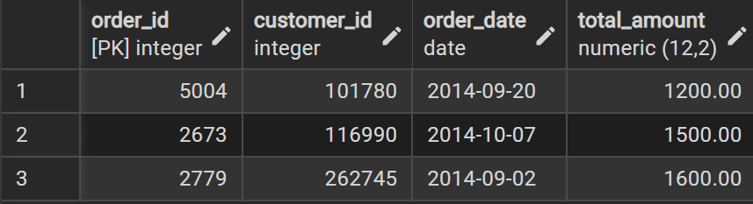
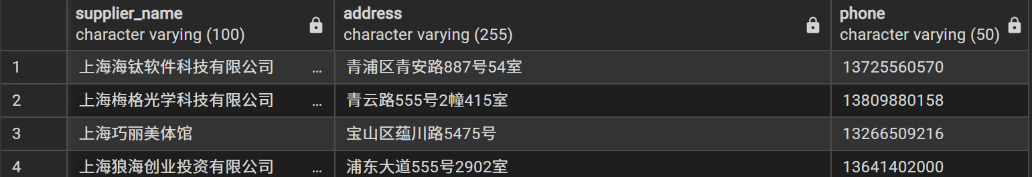
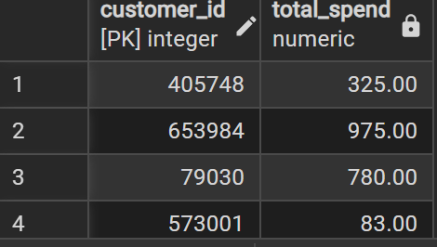

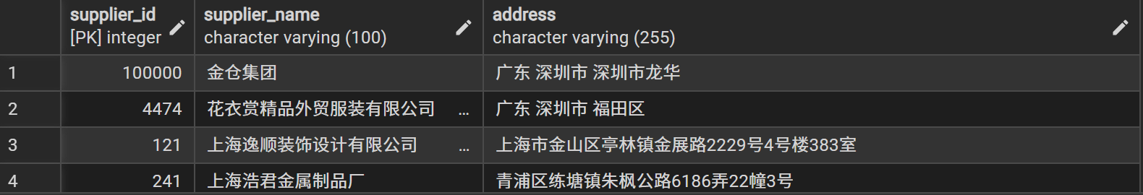
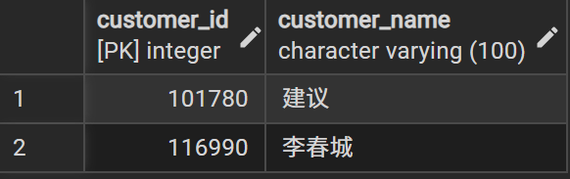
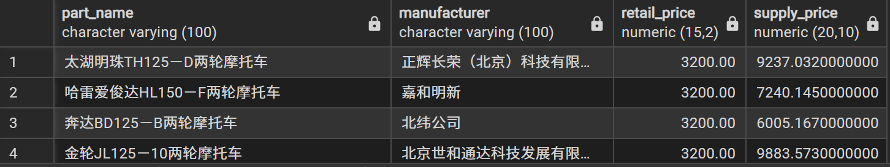
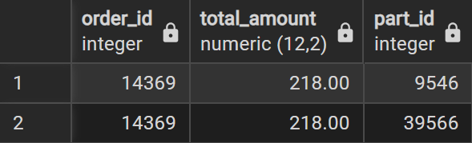

- ChatGPT编写
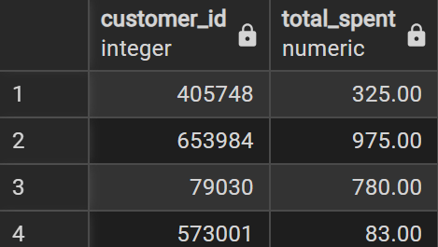
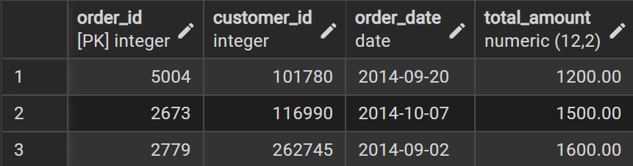
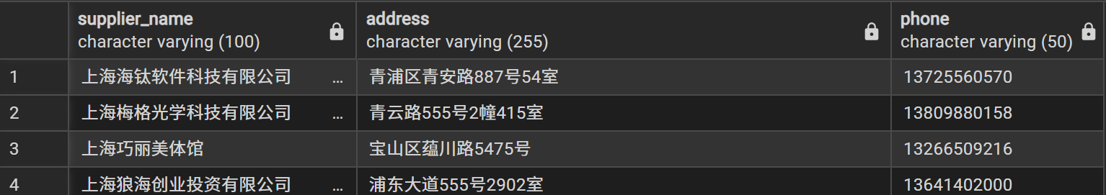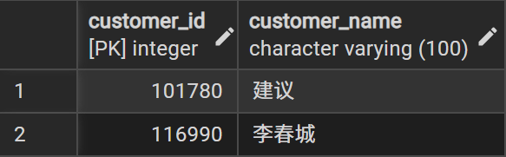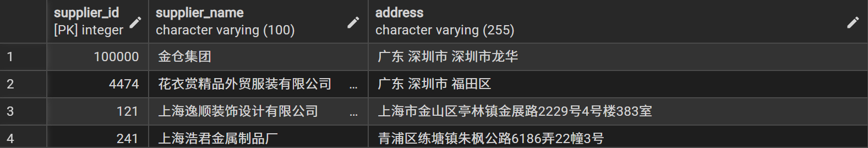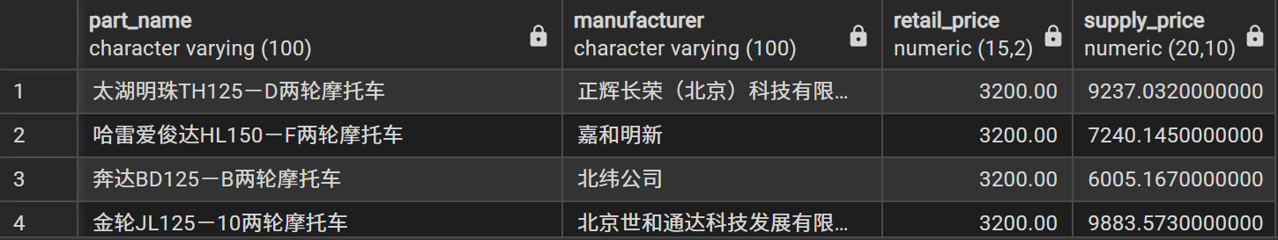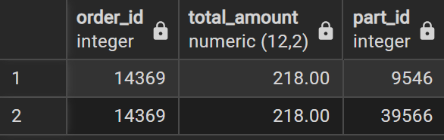
- Gemini编写
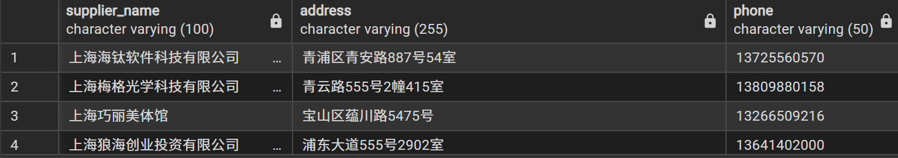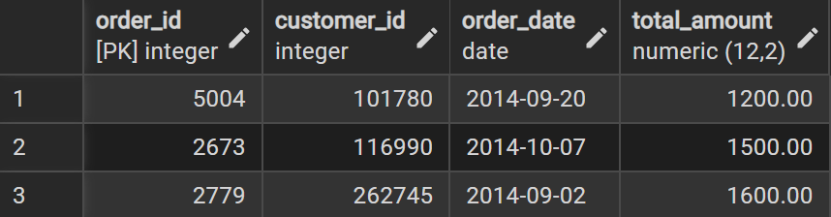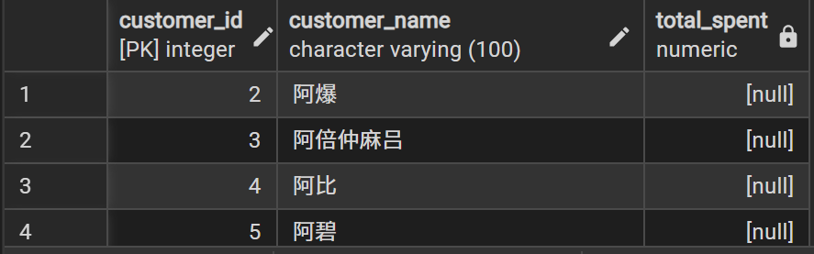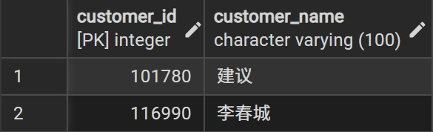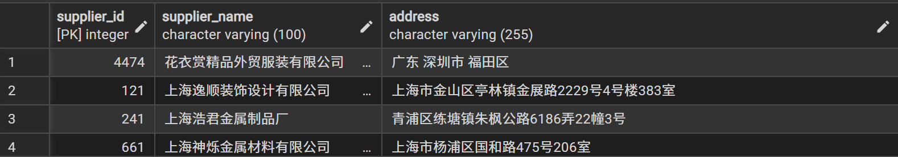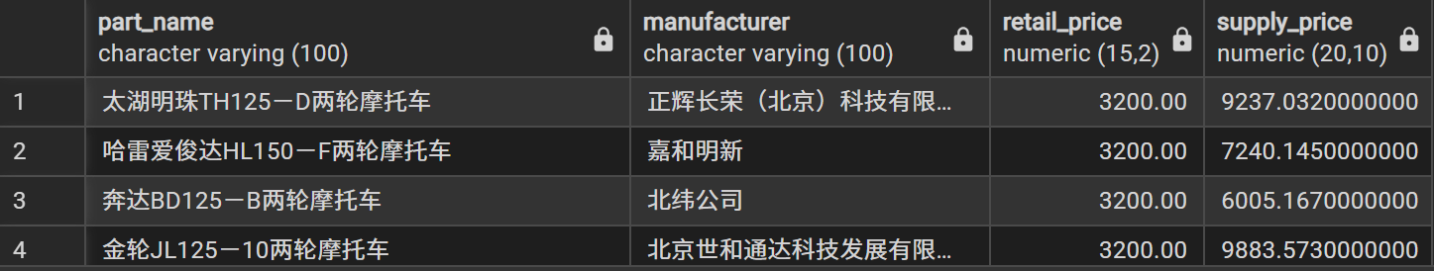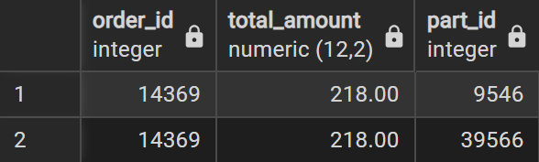
- 实验分析
通过运行代码进行对比，从代码效率、语法正确性、逻辑完整性、语句简洁度等维度，对比分析人工编写代码与两款大模型生成代码的差异（从1-5由低到高打分）：
 | 代码效率 | 语法正确性 | 逻辑完整性 | 语言简洁度
人工 | 4 | 5 | 4 | 5
ChatGPT | 3 | 5 | 5 | 4
Gemini | 4 | 5 | 4 | 3
在代码生成能力上，两者效果都较好，相比之下ChatGPT略优于Gemini。ChatGPT的代码完整的同时更加简洁，而Gemini思路较为复杂，同时在问题的理解上也与前者不同，例如任务4中它另外将Customer表中没有订单记录的顾客也进行了查询。两种不一样的思路在实际情况均可认为正确。
五、实验收获与体会
通过这次实验，我对标准SQL语言的基本查询操作有了更为扎实的掌握。从单表查询的简单筛选，到涉及多表关联的连接查询，再到需要分组汇总的统计查询，以及需要子查询或表连接的问题，每一个任务都让我对SQL的逻辑和语法有了更深的理解。在大模型辅助SQL代码生成的对比分析中，通过将人工编写的代码与ChatGPT、Gemini生成的代码进行多维度比较，感受到了大模型在快速生成规范代码方面的强大能力。这次实验让我深刻认识到，大模型是非常有价值的辅助工具，能够提高编程效率，但人工的逻辑分析能力、对业务场景的深入理解以及对代码细节的把控仍然不可替代。

附录：程序清单及说明
实验2/
├─实验2实验报告.docx
├─人工查询/
│ ├─实验2-人工.sql
│ ├─查询结果/
│ │ ├─my_select1.csv
│ │ ├─my_select2.csv
│ │ ├─...
│ │ └─my_select7.csv
│ └─截图/
│ ├─人工1.png
│ ├─人工2.png
│ ├─...
│ └─人工7.png
├─GPT查询/
│ ├─实验2-GPT.sql
│ ├─查询结果/
│ │ ├─gpt_select1.csv
│ │ ├─gpt_select2.csv
│ │ ├─...
│ │ └─gpt_select7.csv
│ └─截图/
│ ├─gpt1.png
│ ├─gpt2.png
│ ├─...
│ └─gpt7.png
└─Gemini查询/
├─实验2-Gemini.sql
├─查询结果/
│ ├─gemini_select1.csv
│ ├─gemini_select2.csv
│ ├─...
│ └─gemini_select7.csv
└─截图/
├─gemini1.png
├─gemini2.png
├─...
└─gemini7.png

